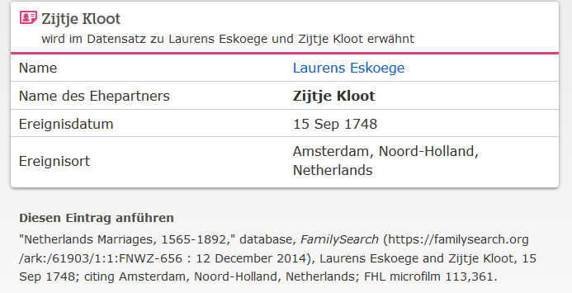

www.familysearch.org ; Lourens Eskoek, Eheschließung 1748

